Группа компаний Hettich –
курс на стремительный рост
с оборотом € 1.35 млрд в 2021 году

Hettich Group - один из крупнейших в мире производителей мебельной фурнитуры со штаб-квартирой в Кирхленгерне, в 2021 году компания достигла объема продаж € 1,35 млрд. Это на 26% больше, чем оборот в предыдущем году. 74 процента — это вклад бизнес-подразделений за пределами Германии. Компания Hettich инвестировала 79 миллиона евро в новые продукты, сооружения и оборудование по всему миру. В настоящее время в компании Hettich работают более 7 400 сотрудников по всему миру, более 3 700 из них - в Германии.

Группа компаний Hettich успешно завершила 2021 год. Значительный рост спроса на рынке мебели для дома, начавшийся во второй половине 2020 года, продолжился и в 2021 году. Во второй год пандемии благоустройство жилого пространства и мебель для дома продолжали занимать важное место для потребителей по всему миру. Многие люди инвестировали средства в улучшение собственного дома или квартиры в 2021 году. "Мы сделали все возможное для сотрудничества с нашими клиентами в стремлении донести новые и красивые решения для обустройства дома до как можно большего числа потребителей", - сообщает Яна Шенфельд, управляющий директор Hettich Holding. Основной интерес при покупке мебели в 2021 году был к кухням, диванам, а также к оснащению домашних офисов. Наряду с ростом продаж в мебельном секторе магазины DIY также были очень популярны. Компания Hettich смогла поддержать эту тенденцию своими решениями для сектора DIY.

Встречая вызовы

Как и вся индустрия, Группа компаний Hettich столкнулась с множеством трудностей в 2021 году. "Иногда не хватало сырья, цепочки поставок были заблокированы или мощности были перегружены", - говорит Саша Гросс, управляющий директор Hettich Holding. То и дело возникали временные перебои в цепочках поставок. Среди основных причин: периодические снежные заносы в Восточной Вестфалии, родном регионе Hettich; застрявший контейнеровоз Ever Given, в Суэцком канале; а также частые локдауны в разных странах. Непоправимый ущерб, нанесенный гальваническому производству компании в Берлине, также принес много сложностей в начале 2021 года.
И, конечно, вдобавок ко всему - резкий скачок цен в стоимости за сырье и логистику. А сейчас за этим следует все более высокий рост цен на энергоносители. "Со стороны наших клиентов было желание размещать еще больше заказов, чем ранее. Для нас было очень важно оставаться надежным и прозрачным партнером в эти непростые времена", - комментирует Саша Гросс. Как никогда ранее, последние два года научили компанию Hettich демонстрировать гибкость и продолжать быстро идти в ногу с меняющимися обстоятельствами. "По всему миру вся команда Hettich проделала огромную работу. Мы очень благодарны всем коллегам и разделяем чувство гордости за достигнутое", -добавляет Яна Шенфельд.

Семейный бизнес продолжает развиваться

Будучи семейным предприятием, компания Hettich продолжает развиваться с момента своего основания в 1888 году. Hettich действует сегодня, всегда думая о завтрашнем дне и будущих поколениях. Именно поэтому предприятие, уже в четвертом поколении, продолжает внедрять инновации, развиваться и постоянно расти. Подтверждая это, Hettich Group в прошлом году инвестировала € 79 миллиона в проекты, устремленные в будущее. Фокус в инвестиционных проектах был сделан на новые продукты, расширение мощностей и развитие инфраструктуры. Например, были увеличены производственные мощности в Германии, Китае и Индии. Группа Hettich в 2021 году приобрела контрольный пакет акций компании Kuhn, специализирующейся на системах для раздвижных дверей и перегородок, а также компании Actiforce, специализирующейся на регулируемых по высоте рабочих столах из Нидерландов и Малайзии. «С нашими новыми членами семьи и нашими собственными креативными решениями для офиса мы теперь предлагаем клиентам еще более широкий ассортимент продукции для проектирования комфортной рабочей обстановки — как в офисе, так и при работе из дома», — рассказал Саша Гросс. Кроме того, к Группе компаний Hettich присоединилась недавно основанная компания с необычной структурой: Hettich NewCo GmbH находится под совместным управлением учеников, а также коллег из области обучения и повышения квалификации в Hettich.

Hettich вместе с теми, кто страдает от войны в Украине

Война в Украине затронет Hettich, поскольку компания работает в обеих странах. "Мы самым решительным образом осуждаем эту войну. Эта военная агрессия против независимой страны - тяжелый удар для всех нас после десятилетий мира в Европе. Что означает эта война для людей там и для нас, еще предстоит выяснить. Мы безоговорочно солидарны с людьми в зоне боевых действий и надеемся, что дальнейших страданий удастся избежать", - прокомментировал Саша Гросс.

Hettich. Взгляд в будущее

Узкие места в сфере материалов и поставок, рост затрат и постоянно меняющиеся ограничения, связанные с пандемией, будут продолжать сопровождать Группу Hettich и в этом году. "Именно сейчас от всех участников технологической цепочки - от наших поставщиков и партнеров, от всех коллег в Hettich, до наших клиентов и потребителей зависит, насколько ответственно и целенаправленно мы будем относиться к проблемам и эффективно решать их. Никто в этих процессах не может справиться со всем этим в одиночку", - добавляет Яна Шенфельд.
Компания Hettich находится в выигрышной ситуации, поскольку может опираться на надежных партнеров и поставщиков. Семейная компания твердо привержена сотрудничеству со своими клиентами для создания уникальных решений для производства мебели для миллионов людей по всему миру. Опираясь на свой опыт, Hettich с уверенностью рассчитывает на сохранение высокого спроса и в 2022 году. Во многих странах сохраняется высокий спрос на технологии для обустройства домашнего офиса. Онлайн торговля открывает дополнительные возможности, создавая новую офисную среду и решения для работы дома. Основные мегатренды: Индивидуализация, Эволюция труда, Урбанизация открывают перспективы для развития – все больше людей предпочитают жить в городах.

Устойчивое развитие бизнеса: действуй сегодня, думая о завтрашнем дне

Объединить успешность бизнеса с проявлением ответственности за окружающую среду и общество - такова долгосрочная цель корпоративной стратегии Hettich Group. "Устойчивое развитие всегда было на первом месте в нашей повестке дня. Прежде всего, это означает принятие ответственности - ответственности за себя, ответственности за других, ответственности за окружающую среду", - говорит Яна Шенфельд, подчеркивая актуальность практики устойчивого развития бизнеса в компании Hettich.
Hettich как семейная компания заботится о своих сотрудниках, уделяя большое внимание социальной ответственности. Мы по-прежнему придаем большое значение здоровью и безопасности на рабочем месте. Hettich также стремится к созданию справедливого и образованного общества. "Мы поддерживаем волонтерскую деятельность наших коллег по всему миру и содействуем образованию, науке и социальным проектам, делая пожертвования в различные сферы", - говорит Саша Гросс, объясняя социальную ответственность компании Hettich.
Компания Hettich всегда особенно серьезно относилась к своей заботе об экологии. В своей ответственности за окружающую среду и будущие поколения производитель фурнитуры уделяет особое внимание нейтральности выбросов углекислого газа. Под лозунгом "Жить устойчиво" Группа компаний Hettich работает над тем, чтобы избежать выбросов парниковых газов везде, где это возможно. "Учитывая это, мы контролируем существующие процессы и планируем будущие здания, а также производственные мощности, основанные на самых высоких экологических стандартах. Наши продукты с длительным сроком работы и с самыми строгими требованиями к качеству и безопасности, а также экологичности и энергоэффективности помогают приносить пользу окружающей среде и всем нашим коллегам", - говорит Яна Шенфельд.

Следующие изображения доступны для загрузки: www.hettich.com, menu: Press:
Изображения
Подпись
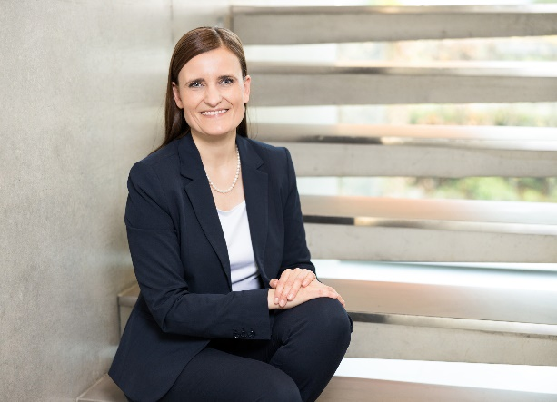
122022_a
Яна Шенфельд, управляющий директор Hettich Holding, благодарна за эффективное сотрудничество и общие достижения 7400 коллег, партнеров и клиентов Hettich по всему миру.
Photo: Hettich

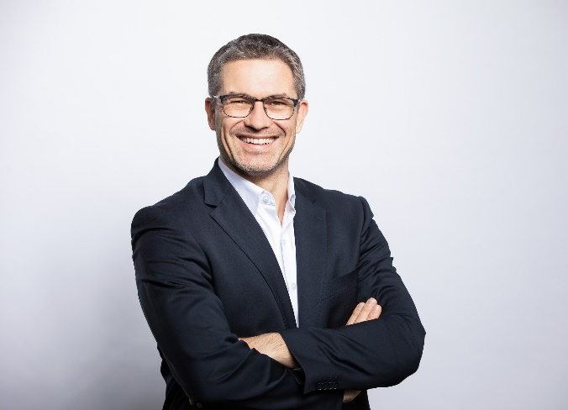
122022_b
Саша Гросс, управляющий директор Hettich Holding, уверенно смотрит на новый финансовый год, поскольку спрос на мебель остается на высоком уровне.
Photo: Hettich

О компании Hettich
Компания Hettich была основана в 1888 году и сегодня является одним из крупнейших и наиболее успешных производителей мебельной фурнитуры в мире. Более 7 400 сотрудников почти из 80 стран работают вместе над разработкой умной фурнитуры для мебели. Hettich вдохновляет людей по всему миру и является ценным партнером для мебельных производителей, продавцов фурнитуры и частных мастеров. Бренд Hettich является синонимом неизменных ценностей: качество, инновации, надежность, близость к заказчикам. Несмотря на свой статус и международное значение, Hettich остается семейным бизнесом. Независимо от инвесторов, компания развивает свой бизнес гуманным образом с заботой об окружающей среде.

